Kontrolne naredbe
Primjeri:
Opšti oblik razgranate strukture (if sa else)
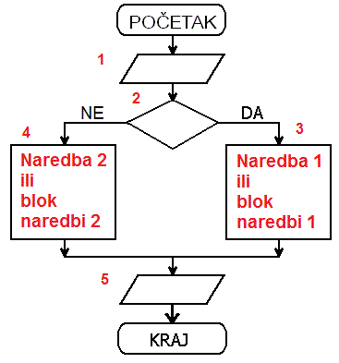 | if (uslov)  {  Naredba 1 ili blok naredbi1  }  else  {  Naredba 2 ili blok naredbi2  }

Učitati broj x i štampati vrijednost $z=\left\{\begin{aligned}1,x≥0 \\ 0, x<0\end{aligned}\right.$
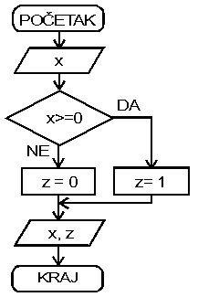 | double x, z;  Scanner in=new Scanner(System.in);  x = in.nextInt();  if (x>=0)  {  z = 1;  }  else  {  z = 0;  }  System.out.println(x+" "+z);

Učitati cio broj n i štampati njegovu recipročnu vrijednost. Ako je učitan broj 0, štampati tekst „1/0“.
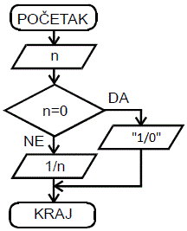 | int n;  Scanner in=new Scanner(System.in);  n = in.nextInt();  if (n==0)  {  System.out.println("1/0");  }  else  {  System.out.println(1.0/n);  }

Učitati x1 i x2. Ako je x1<x2 štampati x1-x2, inače štampati x1+x2.
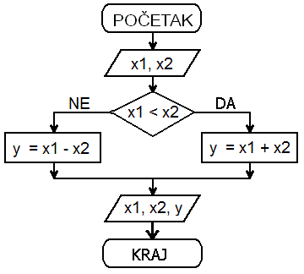 | double x1, x2, y = 0.0;  Scanner in=new Scanner(System.in);  x1 = in.nextDouble();  x2 = in.nextDouble();  if (x1 < x2)  {  y = x1-x2;  }  else  {  y = x1 + x2;  }  System.out.println(x1+" "+x2+" "+y);

Opšti oblik razgranate strukture (if bez else)
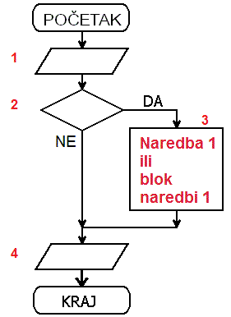 | if (uslov)  {  Naredba 1 ili blok naredbi1  }

Učitati broj a. Ako je a pozitivan, štampati poruku “Pozitivan”.
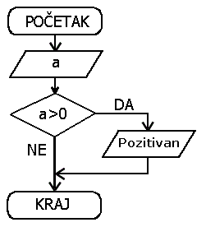 | double a;  Scanner in=new Scanner(System.in);  a = in.nextDouble();  if (a > 0)  {  System.out.println("Pozitivan");  }

Opšti oblik višestruko razgranate strukture
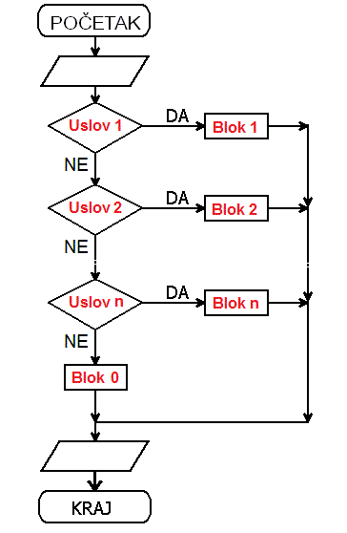 | if (Uslov 1)  {  Blok 1  }  else if (Uslov 2)  {  Blok 2  }  …  else if (Uslov n)  {  Blok n  }  else  {  Blok 0  }

Učitati broj a i štampati vrijednost izraza $z=\left\{\begin{aligned}2,a≥7 \\ 1, 4<a<7 \\ 0,a≤4\end{aligned}\right.$
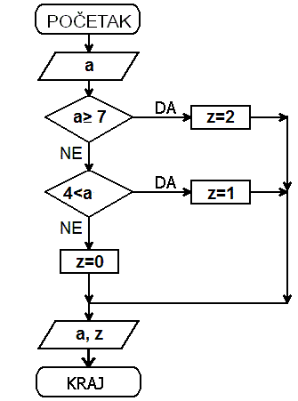 | double a, z;  Scanner in=new Scanner(System.in);  a = in.nextDouble();  if (a >= 7)  {  z = 2;  }  else if (4 < a)  {  z = 1;  }  else  {  z = 0;  }  System.out.println(z);

Naredba switch
Opšti oblik naredbe switch
switch ( promjenljiva ) {
case value_1:
code_here_1;
break;
case value_2:
code_here_2;
break;
...
case value_n:
code_here_n;
break;
default:
code_here_default;
}
Testira se vrijednost promjenljive. Ako je jednaka value_1, izvršava se kod code_here1; ako je jednaka value_2, izvršava se kod code_here2; ..., ako je jednaka value_n, izvršava se kod code_here_n. Ako nije jednaka nijednoj od vrijednosti value_1, ..., value_n, izvršava se kod code_here_default.
Ova naredba se koristi kao zamjena za više if-else naredbi.
Primjer 1: Na osnovu rednog broja mjeseca, štampati ime mjeseca:
int month = 8;
String monthString;
switch (month) {
case 1: monthString = "January"; break;
case 2: monthString = "February"; break;
case 3: monthString = "March"; break;
case 4: monthString = "April"; break;
case 5: monthString = "May"; break;
case 6: monthString = "June"; break;
case 7: monthString = "July"; break;
case 8: monthString = "August"; break;
case 9: monthString = "September"; break;
case 10: monthString = "October"; break;
case 11: monthString = "November"; break;
case 12: monthString = "December"; break;
default: monthString = "Pogresan mjesec"; break;
}
System.out.println(monthString);
Prethodni primjer je ekvivalentan sa:
int month = 8;
if (month == 1) {
System.out.println("January");
} else if (month == 2) {
System.out.println("February");
}
... // i tako dalje, sve do decembra

Moguće je da kod za više slučajeva (case) bude isti – vidi primjer 2.
Primjer 2: Na osnovu rednog broja mjeseca u godini, štampati broj dana u mjesecu:
int month = 2;
int year = 2000;
int numDays = 0;
switch (month) {
case 1: case 3: case 5:
case 7: case 8: case 10:
case 12:
numDays = 31; // mjeseci sa 31 danom
break;
case 4: case 6:
case 9: case 11:
numDays = 30; // mjeseci sa 30 dana
break;
case 2: // februar
if (((year % 4 == 0) && !(year % 100 == 0)) || (year % 400 == 0))
numDays = 29; // prestupna godina
else
numDays = 28; // nije prstupna
break;
default: System.out.println("Pogresan mjesec."); break;
}
System.out.println("Number of Days = " + numDays);

Promjenljiva u naredbi switch mora biti cjelobrojna (byte, short, int, long), karakter (char) ili string (tipa String, od verzije Java SE 7)
Primjer 3: Upotreba tipa String u naredbi switch:
switch (month.toLowerCase()) {
case "january": monthNumber = 1; break;
case "february": monthNumber = 2; break;
case "march": monthNumber = 3; break;
case "april": monthNumber = 4; break;
case "may": monthNumber = 5; break;
case "june": monthNumber = 6; break;
case "july": monthNumber = 7; break;
case "august": monthNumber = 8; break;
case "september": monthNumber = 9; break;
case "october": monthNumber = 10; break;
case "november": monthNumber = 11; break;
case "december": monthNumber = 12; break;
default: monthNumber = 0; break;
}

